РУССКИЙ ЯЗЫК
21.04 Тема: Проверочная работа по теме «Имя прилагательное».
Цель: Проверить знания по теме «Имя прилагательное».
1. Прочитай. Подбери к данным именам прилагательным подходящие по смыслу имена существительные. Запиши.
Храбрый_______________ шёлковое___________________
весеннее_______________ кудрявая____________________
трусливый______________ жёлтый_____________________

2. Прочитай. Подбери из словаря в учебнике (часть 2 с 140) синонимы к данным словам. Запиши.
Зелёный______________ чуткий__________________
красивый_____________ смешной________________
жёлтый _______________ синий___________________

3. Прочитай. Подбери из словаря в учебнике (часть 2 с 141) антонимы к данным словам. Запиши.
Глубокий_______________ кислый__________________
мягкий_________________ слабый__________________
простой________________ молодой_________________

4. Прочитай. Вставь пропущенные буквы, подчеркни их. Укажи над именами прилагательными их число. Запиши.
Для пчелы цв.ток - кувш.нчик, на дне которого сладость. В ж.лтые, в красные, в белые, в синие кувш.нчики опускает пчела свой х.боток. Она набирает сладость и несёт в улей. Чтобы собрать ч.йную ложку мёда, пчеле надо облететь п.тьдесят тысяч цв.тков.

Обратная связь: Фото сделанной работы прислать учителю.
ЛИТЕРАТУРНОЕ ЧТЕНИЕ
21.04 Тема: Б. Заходер «Песенки Винни-Пуха».
Цель: развивать и совершенствовать навыки выразительного чтения, умение ставить вопросы по прочитанному материалу и отвечать на них.
- Работа с учебником: стр 135 ( рассмотреть иллюстрацию и устно ответить на вопросы в учебнике)
- Работа с учебником: стр136-138 (знакомство с произведением, отработка навыка выразительного чтения)
- Поработать с вопросами стр137, 138
- Обратная связь/ домашнее задание: отправить учителю видеофайл «Выразительное чтение наизусть любого стихотворения».

МАТЕМАТИКА
21.04 Тема: Умножение числа 3 и на 3.
Цель: начать составлять таблицу умножения с числом 3; закреплять умение решать задачи на умножение и деление; совершенствовать вычислительные навыки.
- Работа по учебнику
с 90 таблица, № 2 (устно)
с 91 таблица, №1 ( в тетрадь), №2 ( в тетрадь), № 4 (устно)

Рекомендации, ПО ЖЕЛАНИЮ: Просмотр видеофайла на образовательной платформе РЭШ «Российская электронная школа» по ссылке: resh.edu.ru/subject/lesson/4305/ start/214551/
Урок 66

- Обратная связь/домашнее задание: с 91 №6 в тетрадь, фото отправить учителю для проверки и рекомендаций

МУЗЫКА
21.04 Тема: Волшебный цветик-семицветик. Музыкальные инструменты (орган).
«И всё это – И.-С. Бах».
Цель: познакомить с новым музыкальным инструментом органом.
- Рассмотреть фото органа.

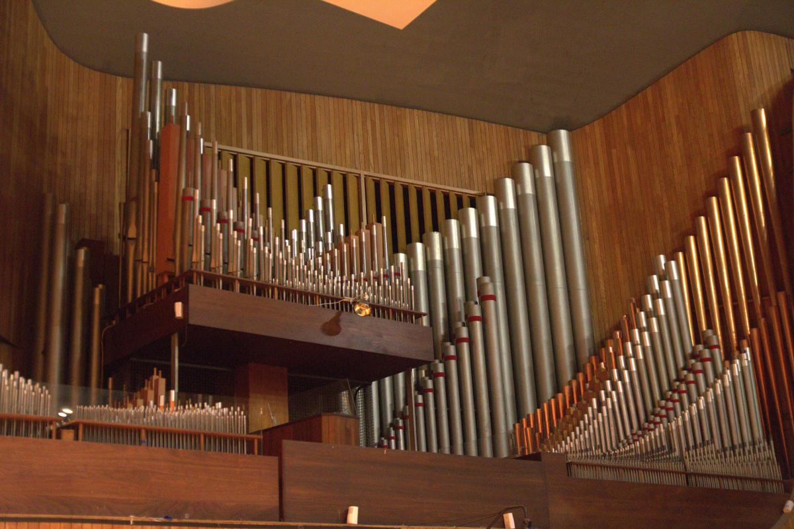
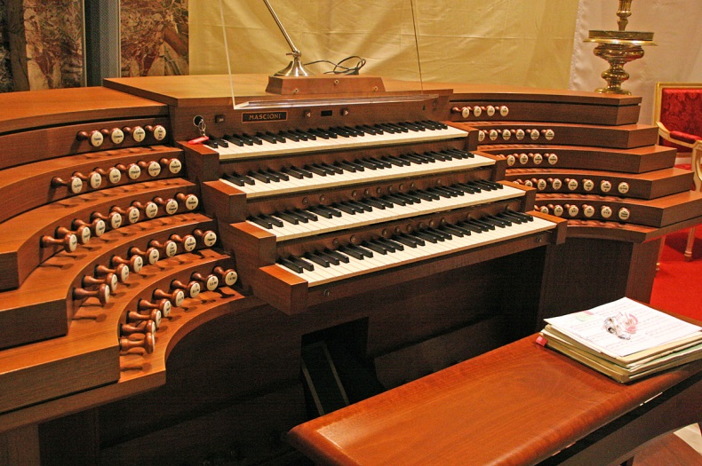
- Прослушать аудиофайл, высланный учителем ( звучание органа)
- Кратко познакомить с биографией И, С. Баха
- Обратная связь: Ответить на вопрос: Понравилось ли вам, как звучит этот музыкальный инструмент?

